Załącznik nr 1
do Regulaminu otwartego konkursu
na projekt i wykonanie muralu promującego miasto Świdnicę
MURAL
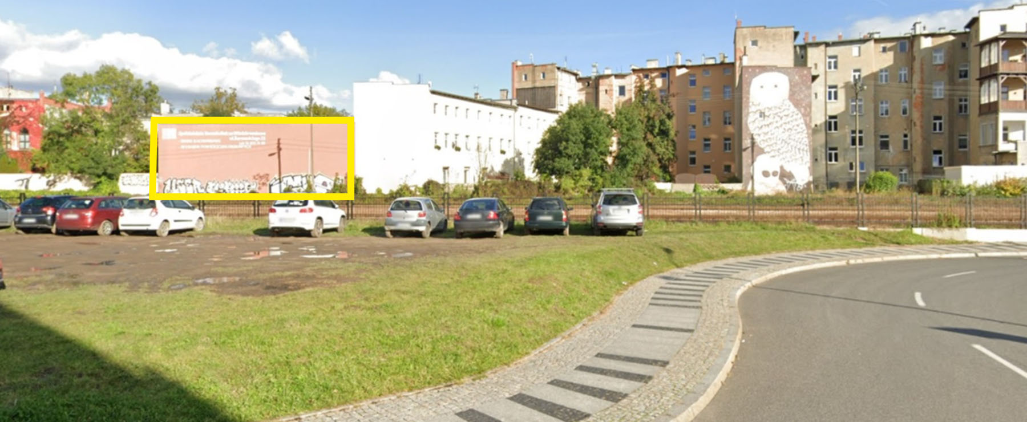
Lokalizacja – ul. Żeromskiego 22 widok od ul. Kolejowej
Powierzechnia ściany 100-120 m²

